РАБОЧАЯ ТЕТРАДЬ СТУДЕНТА

ПП.02 «Осуществление интеграции программных модулей»
Специальность: 09.02.07 Информационные системы и программирование
Пара № 10: «Обработка ошибок: QMessageBox (Error, Warning, Info)»
Продолжительность: 90 минут
Дата: 07.11.2026
Студент: Аристов Иван Сергеевич
Группа: ЗИП-1-24
Тема индивидуального задания: Мир аудиотехники

📋 ОБЩИЕ СВЕДЕНИЯ
Параметр | Значение
Тема пары | Обработка ошибок: QMessageBox (Error, Warning, Info)
Компетенции | ПК 2.1, ПК 2.2, ОК 02, ОК 05
Цель | Реализовать обработку ошибок с помощью QMessageBox (Error, Warning, Info)
Задачи | 1. Изучить QMessageBox. 2. Реализовать Error. 3. Реализовать Warning. 4. Реализовать Info. 5. Проверить.
СУБД | PostgreSQL 18.6
Формат | Очный
Технология | Программированное обучение + кейс-технология

ТЕХНОЛОГИЧЕСКИЙ СТЕК (по КИМ «ФормаДесерт»)
Компонент | Технология | Версия
Язык | Python | 3.13+
GUI | PySide6 | 6.8+
БД | PostgreSQL | 18.6
Драйвер БД | psycopg3 (пакет psycopg[binary]) | 3.2+
Сборка | PyInstaller | 6.11+
VCS | Git + GitHub | —
⚠️ Важно: В КИМ «ФормаДесерт» используется psycopg3, не psycopg2-binary.

🎯 ЦЕЛЬ ПАРЫ
После этой пары вы сможете:
- Объяснить, зачем нужна обработка ошибок;
- Использовать QMessageBox (Error, Warning, Info);
- Реализовать сообщения для запрещённых действий, предупреждений и информации;
- Проверить, что сообщения отображаются и понятны.
⚠️ Важно: Сегодня вы пишете код сами. Справочник по синтаксису — в теории.

📚 ТЕОРЕТИЧЕСКАЯ ЧАСТЬ (20 минут)

1. Зачем нужна обработка ошибок
Обработка ошибок — это уведомление пользователя о проблеме (ошибка, предупреждение, информация).
Зачем:
- Пользователь понимает, что пошло не так;
- Не паникует (видит понятное сообщение);
- Знает, что делать (например, «Введите логин»).
Без обработки ошибок:
- Приложение падает (аварийное завершение);
- Пользователь не понимает, что случилось.
С обработкой ошибок:
- Приложение работает (не падает);
- Пользователь видит сообщение и исправляет ошибку.

2. Что такое QMessageBox
QMessageBox — это диалоговое окно для уведомления пользователя.
Типы:
Тип | Иконка | Когда использовать
Error | ❌ (красный крест) | Ошибка (неверный ввод, запрещённое действие)
Warning | ⚠️ (жёлтый треугольник) | Предупреждение (необратимая операция)
Information | ℹ️ (синий круг) | Информация (успешное действие)
Пример:
python
from PySide6.QtWidgets import QMessageBox
# Error
QMessageBox.critical(self, "Ошибка", "Пользователь не найден")
# Warning
QMessageBox.warning(self, "Предупреждение", "Вы уверены, что хотите удалить?")
# Information
QMessageBox.information(self, "Информация", "Заказ успешно оформлен")

3. Как работает QMessageBox
Логика:
- Создать сообщение (critical, warning, information);
- Указать заголовок (например, «Ошибка»);
- Указать текст (например, «Пользователь не найден»);
- Показать пользователю.
Что происходит:
- Появляется диалоговое окно с иконкой, заголовком и текстом;
- Пользователь нажимает «ОК» (или «Да»/«Нет»);
- Приложение продолжает работу.

4. Где использовать QMessageBox
Ситуация | Тип | Пример
Пустой логин | Error | «Введите логин»
Неверный логин | Error | «Пользователь не найден»
Отрицательное количество | Error | «Количество не может быть отрицательным»
Удаление заказа | Warning | «Вы уверены, что хотите удалить заказ?»
Успешное оформление | Information | «Заказ успешно оформлен»

5. Схема (как всё работает вместе)
text
[Пользователь вводит пустой логин]
↓
[Проверка: if not login]
↓
[QMessageBox.critical("Ошибка", "Введите логин")]
↓
[Пользователь видит сообщение]
↓
[Пользователь исправляет ошибку]
↓
[Приложение продолжает работу]

6. Типичные ошибки (и почему они возникают)
Ошибка | Причина | Решение
QMessageBox не отображается | Не импортировали | from PySide6.QtWidgets import QMessageBox
Сообщение не появляется | Не вызван critical/warning/information | Добавить вызов
Сообщение на английском | Не указали текст | Указать текст на русском
Приложение падает | Нет обработки ошибок | Добавить QMessageBox

7. Что не нужно делать (частые ошибки)
Что | Почему
Использовать print вместо QMessageBox | Пользователь не видит сообщение
Писать «Ошибка» без пояснения | Пользователь не понимает, что делать
Забывать QMessageBox | Приложение падает
Использовать QMessageBox для всего | Иногда достаточно валидации (без сообщения)

🛠️ ПРАКТИЧЕСКАЯ ЧАСТЬ (60 минут)

ЗАДАНИЕ 1: Error (20 минут)
Задание 1.1. Реализуйте Error для пустого логина
Пошаговая инструкция:
text
Шаг 1. Откройте login_window.py.
Шаг 2. Найдите check_login.
Шаг 3. Добавьте проверку: if not login.
Шаг 4. Вызовите QMessageBox.critical(self, "Ошибка", "Введите логин").
Шаг 5. Вернитесь из метода (return).
Напишите свой код:
python
[Место для кода]
if not login:
QMessageBox.critical(self, "Ошибка", "Введите логин")
return

Результат: ✅ Error для пустого логина работает
📸 Скриншот:
[Место для скриншота]

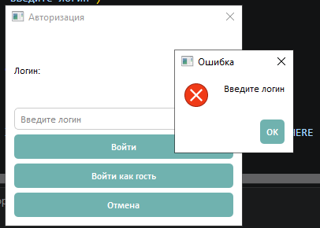

Задание 1.2. Реализуйте Error для неверного логина
Что нужно сделать:
- В check_login при if not result:
  - QMessageBox.critical(self, "Ошибка", "Пользователь не найден").
Напишите свой код:
python
[Место для кода]
if result is None:
QMessageBox.critical(self, "Ошибка", "Пользователь не найден")

Результат: ✅ Error для неверного логина работает
📸 Скриншот:
[Место для скриншота]
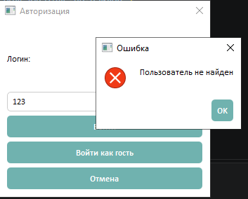

ЗАДАНИЕ 2: Warning (20 минут)
Задание 2.1. Реализуйте Warning для удаления заказа
Что нужно сделать:
- Откройте main.py.
- Найдите метод удаления заказа (например, delete_order).
- Добавьте подтверждение:
  - reply = QMessageBox.warning(self, "Предупреждение", "Вы уверены, что хотите удалить заказ?", QMessageBox.Yes | QMessageBox.No).
- Если reply == QMessageBox.Yes → удалить;
- Если reply == QMessageBox.No → ничего не делать.
Напишите свой код:
python
[Место для кода]
def delete_order(self):
reply = QMessageBox.warning(self, "Предупреждение", "Вы уверены, что хотите удалить заказ?", QMessageBox.Yes | QMessageBox.No)
if reply == QMessageBox.Yes:
QMessageBox.information(self, "Информация", "Заказ удален")

Результат: ✅ Warning для удаления работает
📸 Скриншот:
[Место для скриншота]
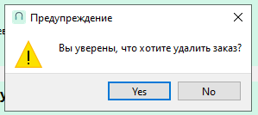

ЗАДАНИЕ 3: Information (10 минут)
Задание 3.1. Реализуйте Information для успешного оформления заказа
Что нужно сделать:
- В методе оформления заказа (например, confirm_order):
  - После успешного сохранения: QMessageBox.information(self, "Информация", "Заказ успешно оформлен").
Напишите свой код:
python
[Место для кода]
def confirm_order(self):
QMessageBox.information(self, "Информация", "Заказ успешно оформлен")

Результат: ✅ Information работает
📸 Скриншот:
[Место для скриншота]
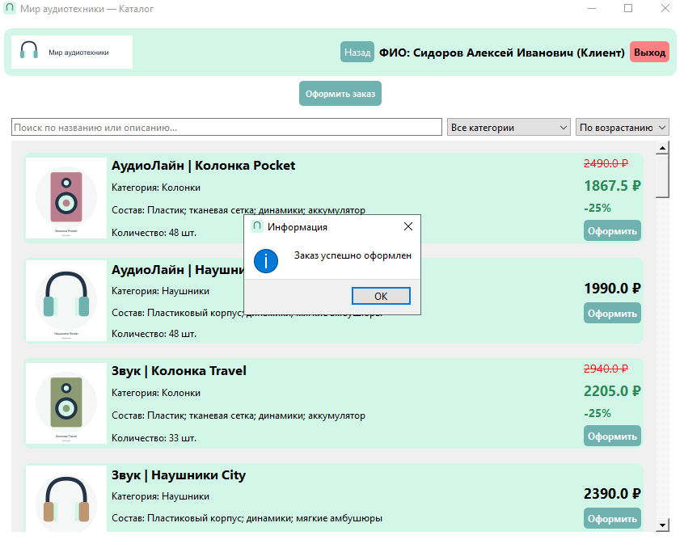

ЗАДАНИЕ 4: Проверка (10 минут)
Задание 4.1. Проверьте работу
Что нужно сделать:
- Запустите python main.py.
- Введите пустой логин → появляется Error «Введите логин».
- Введите неверный логин → появляется Error «Пользователь не найден».
- Попробуйте удалить заказ → появляется Warning «Вы уверены?».
- Оформите заказ → появляется Information «Заказ успешно оформлен».
Запишите результат:
№ | Что проверить | Работает?
1 | Error (пустой логин) | ✅
2 | Error (неверный логин) | ✅
3 | Warning (удаление) | ✅
4 | Information (заказ) | ✅
Результат: ✅ Все сообщения работают
📸 Скриншот:
[Место для скриншота]

📝 КОНТРОЛЬНЫЕ ВОПРОСЫ (5 минут)

1. Зачем нужна обработка ошибок?
Чтобы пользователь понимал, что пошло не так, не паниковал, видел понятное сообщение и знал, как исправить ошибку.

2. Какие типы QMessageBox используются?
Error (критическая ошибка), Warning (предупреждение), Information (информация).

3. Когда использовать Error?
При неверном вводе данных, запрещенных действиях или системных ошибках (например, «Неверный логин»).

4. Когда использовать Warning?
Перед выполнением необратимых операций (например, удаление заказа, выход из системы).

5. Когда использовать Information?
Для уведомления об успешном выполнении действия (например, «Заказ оформлен»).

6. Как вызвать Error?
QMessageBox.critical(self, "Ошибка", "Текст ошибки")

7. Как вызвать Warning?
QMessageBox.warning(self, "Предупреждение", "Текст", QMessageBox.Yes | QMessageBox.No)

8. Как вызвать Information?
QMessageBox.information(self, "Информация", "Текст")

9. Что будет, если не обрабатывать ошибки?
Приложение может аварийно завершиться, а пользователь не поймет, что случилось.

10. Что выложите в GitHub после этой пары?
Рабочую тетрадь, обновленные login_window.py и main.py.

🎯 ИТОГИ ПАРЫ (5 минут)
Что вы узнали?
№ | Знание | Отметка
1 | Зачем нужна обработка ошибок | ✅
2 | Какие типы QMessageBox | ✅
3 | Когда использовать Error | ✅
4 | Когда использовать Warning | ✅
5 | Когда использовать Information | ✅
Что вы сделали?
№ | Действие | Отметка
1 | Реализовали Error (пустой логин) | ✅
2 | Реализовали Error (неверный логин) | ✅
3 | Реализовали Warning (удаление) | ✅
4 | Реализовали Information (заказ) | ✅
5 | Проверили работу | ✅
6 | Вставили скриншоты | ✅

Рефлексия
Что было легко? Вызывать стандартные диалоговые окна PySide6 и менять иконки.
Что было сложно? Ничего
Что нужно доработать? Ничего
Какой уровень задания вы выполнили?
☐ Уровень 1 (базовый) — Error
☐ Уровень 2 (средний) — + Warning
✅ Уровень 3 (повышенный) — + Information

📊 КРИТЕРИАЛЬНОЕ ОЦЕНИВАНИЕ (10 баллов)
№ | Критерий | Баллы | Ваш балл
1 | Error (пустой логин) | 0–1
2 | Error (неверный логин) | 0–1
3 | Warning (удаление) | 0–2
4 | Information (заказ) | 0–2
5 | Сообщения понятные | 0–1
6 | Сообщения на русском | 0–1
7 | Скриншоты вставлены | 0–1
8 | Рефлексия | 0–1
ИТОГО |  | 10
Оценка:
- 9–10 баллов — «Отлично»
- 7–8 баллов — «Хорошо»
- 4–6 баллов — «Удовлетворительно»
- 0–3 баллов — «Неудовлетворительно»

📤 СДАЧА РАБОТЫ

1. Загрузка на Google Диск
Ссылка на папку: https://drive.google.com/open?id=10i7wGaNcuRJ8FgeWV1N_YaulA0LDUVqe&usp=drive_fs
Что загрузить:
- Рабочая тетрадь (этот документ) — в формате .docx или .md (с вашей фамилией: RT_ПП02_Пара10_Фамилия.docx).
Проверка:
№ | Что загружено | Отметка
1 | Рабочая тетрадь | ✅

2. Коммит на GitHub
Репозиторий: pp02-project-familiya
Преподаватель добавлен: mawr89-rgb
Что выложить после пары:
№ | Что | Файл | Папка
1 | Рабочая тетрадь | rabochaya-tetrad-para-10.md | workbooks/
2 | Главное окно | main.py | src/
3 | Окно входа | login_window.py | src/
4 | Скриншоты | screenshot_10_*.png | screenshots/para-10/
Команды Git (по одной):
bash
git add .
git commit -m "Пара 10: Обработка ошибок (QMessageBox)"
git push origin main
Проверка:
№ | Что проверено | Отметка
1 | Рабочая тетрадь выложена | ✅
2 | main.py выложен | ✅
3 | login_window.py выложен | ✅
4 | Скриншоты выложены | ✅
5 | Коммит сделан | ✅
6 | Push выполнен | ✅

3. Итоговая проверка сдачи
№ | Что | Где | Отметка
1 | Рабочая тетрадь | Google Диск | ✅
2 | Рабочая тетрадь | GitHub | ✅
3 | main.py | GitHub | ✅
4 | login_window.py | GitHub | ✅
5 | Скриншоты | GitHub | ✅
6 | Коммит | GitHub | ✅
7 | Push | GitHub | ✅
Оценка за сдачу: __________________

📚 ДОМАШНЕЕ ЗАДАНИЕ
1. Доработать обработку ошибок:
- Убедитесь, что все сообщения работают;
- Проверьте, что сообщения понятные.
2. Подготовиться к следующей паре:
- Тема: «Валидация ввода (запрет отрицательных чисел)»;
- Повторить: PySide6, QLineEdit.
3. Дополнительно (для сильных):
- Соберите .exe через PyInstaller.

📋 ПРИЛОЖЕНИЯ

Приложение 1: Шпаргалка по QMessageBox
Error:
python
QMessageBox.critical(self, "Ошибка", "Пользователь не найден")
Warning:
python
reply = QMessageBox.warning(self, "Предупреждение", "Вы уверены?", QMessageBox.Yes | QMessageBox.No)
Information:
python
QMessageBox.information(self, "Информация", "Заказ успешно оформлен")

Приложение 2: Типичные ошибки
Ошибка | Причина | Решение
QMessageBox не отображается | Не импортировали | from PySide6.QtWidgets import QMessageBox
Сообщение не появляется | Не вызван critical/warning/information | Добавить вызов
Сообщение на английском | Не указали текст | Указать текст на русском
Приложение падает | Нет обработки ошибок | Добавить QMessageBox

Приложение 3: Как проверить себя
После работы ответьте:
□ Error (пустой логин) работает?
□ Error (неверный логин) работает?
□ Warning (удаление) работает?
□ Information (заказ) работает?
□ Сообщения понятные?
□ Сообщения на русском?

✅ ЧЕК-ЛИСТ (для сдачи)
□ Error (пустой логин) работает
□ Error (неверный логин) работает
□ Warning (удаление) работает
□ Information (заказ) работает
□ Сообщения понятные
□ Сообщения на русском
□ Скриншоты вставлены
□ Коммит на GitHub
□ Загружено на Google Диск

✅ ПРОВЕРКА ВЫПОЛНЕНИЯ
№ | Что проверено | Отметка преподавателя
1 | Error (пустой логин) | ☐
2 | Error (неверный логин) | ☐
3 | Warning (удаление) | ☐
4 | Information (заказ) | ☐
5 | Сообщения понятные | ☐
6 | Сообщения на русском | ☐
7 | Скриншоты вставлены | ☐
8 | Контрольные вопросы | ☐
9 | Рефлексия | ☐
10 | Загружено на Google Диск | ☐
11 | Коммит на GitHub | ☐
Оценка: __________________
Подпись преподавателя: __________________
Дата: «___» ___________ 2026 г.
Рабочая тетрадь разработана для ПП.02
Пара № 10: Обработка ошибок (QMessageBox)
Продолжительность: 90 минут
Руководитель практики: __________________ / __________________
Дата: «___» ___________ 2026 г.

